James Dyson zachęca początkujących inżynierów do podejmowania globalnych wyzwań – ruszają zgłoszenia do kolejnej edycji jego konkursu w 2023 r.

Obejrzyj wideo: https://www.youtube.com/watch?v=zFj82a10Lz4

- James Dyson zachęca młodych ludzi do rozwiązywania największych problemów naszej planety za pomocą nauki, zrównoważonego projektowania i inżynierii
- Zwycięzcy międzynarodowego finału otrzymają po 160 000 zł, a ich projekty zdobędą prestiż i uznanie
- Zwycięzcy etapów krajowych otrzymają po 26 500 zł
- Odwiedź stronę www.jamesdysonaward.org, żeby dowiedzieć się więcej i zgłosić swój projekt.

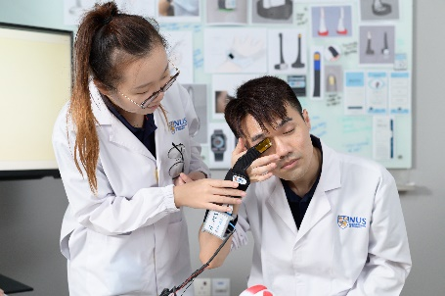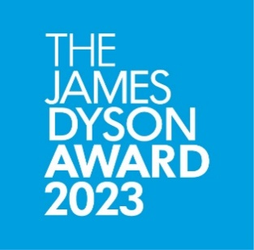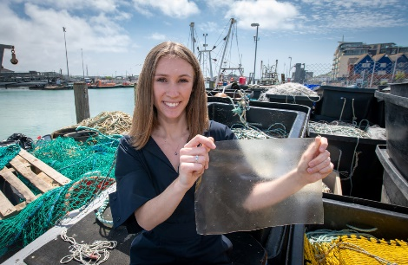

Właśnie ruszyły zapisy do tegorocznej edycji Konkursu Nagroda Jamesa Dysona, której przyświeca promocja zrównoważonego rozwoju. Młodzi inżynierowie mogą już teraz zgłaszać swoje projekty, również te stworzone dla dobra naszej planety.

Od 2005 r. organizatorzy konkursu motywują przedsiębiorczych studentów i świeżych absolwentów studiów inżynierskich do rozwiązywania rozmaitych problemów o wymiarze globalnym, poczynając od kwestii środowiskowych, a kończąc na opiece zdrowotnej. Zwycięzcy poprzednich edycji konkursu stworzyli rozwiązania w zakresie recyklingu tworzyw sztucznych (Plastic Scanner), materiałów biodegradowalnych (MarinaTex, AuREUS), a także domowej diagnostyki medycznej (Blue Box, HOPES).

Do tej pory w ramach konkursu nagrody pieniężne otrzymali autorzy ponad 390 wynalazków. Co więcej, ponad 70% zwycięzców etapów międzynarodowych komercjalizuje swoje projekty. Do rozwiązania globalnych problemów środowiskowych i zdrowotnych potrzebne są innowacyjne pomysły, a James Dyson wierzy, że młodzi ludzie mają odpowiednie umiejętności i dość motywacji, żeby tego dokonać.
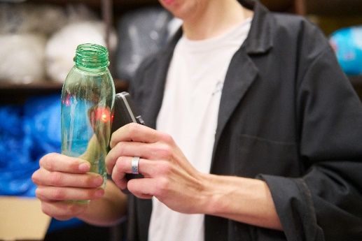
Sir James Dyson, założyciel firmy Dyson, wyjaśnia: „Poszukujemy młodych inżynierów, którzy próbują rozwiązywać poważne problemy w zrównoważony sposób, np. przy mniejszym zużyciu energii i materiałów oraz pragną zmieniać świat poprzez swoje projekty. Młodzi mają pomysły, które mogą przynieść pozytywną zmianę, więc należy ich wspierać. Konkurs Nagroda Jamesa Dysona ułatwia im realizację zamierzonych celów, dlatego z niecierpliwością czekam na tegoroczne projekty, które będę oceniał. Powodzenia!”

Sir James Dyson osobiście typuje zwycięzców etapu międzynarodowego, którzy zdobywają potrzebne środki finansowe oraz wielki prestiż, a tym samym czynią ważne pierwsze kroki na drodze do wcielenia swoich pomysłów w życie.

Na co mogą liczyć zwycięzcy?

- Nagrody pieniężne. Zwycięzcy etapu międzynarodowego otrzymają 160 000 zł, a zwycięzcy etapów krajowych – po 26 500 zł na dalsze prace nad projektem.
- Rozgłos medialny. Zwycięzcy poprzednich edycji konkursu podkreślają, że rozgłos uzyskany dzięki zdobyciu nagrody był niezmiernie pomocny w realizacji ich dalszych planów.
- Wsparcie dla zwycięzców poprzednich edycji. W zeszłym roku organizatorzy konkursu stworzyli specjalną platformę dla zwycięzców wcześniejszych edycji komercjalizujących swoje pomysły. Mogą oni teraz uczestniczyć w różnych wydarzeniach, nawiązywać kontakty, dzielić się doświadczeniami i wspierać się nawzajem.

W każdym kraju i regionie, gdzie odbywa się konkurs, zostanie przyznana Nagroda Krajowa (26 500 zł) oraz dwa wyróżnienia. Zwycięzców etapów krajowych wyłoni niezależna komisja we współpracy z firmą Dyson. W zeszłym roku konkurs po raz pierwszy odbył się w Tajlandii i Turcji, a w tym roku obejmie także Portugalię.

Zdobywcy Nagród Krajowych przejdą do międzynarodowej TOP 20 najlepszych projektów, a James Dyson wytypuje spośród nich zwycięzców międzynarodowego etapu konkursu.

Czym charakteryzuje się dobre zgłoszenie?

Najlepsze wynalazki to takie, które w zrozumiały i inteligentny sposób rozwiązują rzeczywiste problemy wpływające na stan naszej planety. W 2021 roku nagrodę w kategorii Zrównoważonego Rozwoju otrzymał Plastic Scanner zaprojektowany przez Holendra Jerry’ego de Vosa, absolwenta kierunku Industrial and Product Design. Plastic Scanner to poręczne urządzenie, które wystarczy przyłożyć do powierzchni plastikowej, aby dowiedzieć się, z jakiego tworzywa sztucznego jest wykonana. Wynalazek rozpoznaje różne rodzaje plastiku za pomocą podczerwieni, wykorzystując promieniowanie podczerwone o dyskretnych częstotliwościach. To nowe, opłacalne zastosowanie konwencjonalnej spektroskopii w podczerwieni.

„Częsta krytyka plastiku, przysłania fakt, że jest to trwały i wszechstronny materiał, który odgrywa istotną rolę. Wyzwanie polega na wykorzystywaniu tworzyw sztucznych ponownie i poddawaniu ich skutecznemu recyklingowi, aby nie trafiały na wysypiska śmieci. Prawidłowe przetwarzanie plastiku wymaga dużej wiedzy, jednak Jerry stworzył nad wyraz skuteczną technologię, która mogłaby uczynić tę wiedzę dostępną dla każdego.” – James Dyson, założyciel firmy Dyson i jej główny inżynier.

Plastic Scanner to sprzęt typu open-source – każdy może samodzielnie zmontować płytkę drukowaną i wbudować elektronikę w poręczne urządzenie. Otwarta architektura pozwala użytkownikom i ekspertom na przesyłanie informacji zwrotnych oraz propozycji usprawnień, dzięki czemu projekt będzie wciąż udoskonalany w miarę popularyzacji recyklingu na świecie.

Historie sukcesu

Dzięki wygranej w Konkursie Nagroda Jamesa Dysona można uzyskać rozgłos, który pomoże w komercjalizacji wynalazku. Przykładowo mOm Incubators, zwycięzca etapu międzynarodowego z 2014 r., w ostatnim czasie dostarczył na Ukrainę i do 2 innych krajów, w tym do Wielkiej Brytanii, ponad 60 inkubatorów własnego projektu. Firma szacuje, że do tej pory urządzenia pomogły ponad 1000 niemowlętom, a jej przedstawiciele podkreślają: „Nie osiągnęlibyśmy tego, gdyby nie Konkurs Nagroda Jamesa Dysona”.

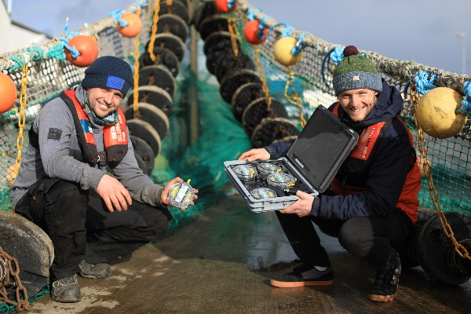
Dan Watson, twórca SafetyNet Technologies, zwyciężył w międzynarodowym finale w 2012 r. SafetyNet to specjalne podświetlenie sieci rybackich, dzięki któremu ryby i zwierzęta morskie złapane w nie przypadkiem mogą uwolnić się przed wyłowieniem. Po zdobyciu nagrody Dan założył firmę SafetyNet Technologies, która tworzy innowacyjne rozwiązania i przyczynia się do budowania lepszego, bardziej zrównoważonego rybołówstwa. Oprócz wysokiej klasy oświetlenia LED SafetyNet Technologies produkuje także podwodne kamery i czujniki oceaniczne dla przemysłu rybnego. „SafetyNet działa już na całym świecie. Powoli wysuwamy się na pozycję lidera branży rybackiej” – twierdzi Dan.

Wyróżnione w USA w 2016 r. kolorowe mydło w sztyfcie SoaPen, które zachęca dzieci do dokładnego mycia rąk, zostało z powodzeniem wprowadzone na rynek, a jego twórczynie wystąpiły w amerykańskim odpowiedniku programu Dragons’ Den. Firma SoaPen sprzedała już ponad 60 000 produktów w całych Stanach Zjednoczonych, a jej asortyment stale się rozszerza: wprowadzane są nowe kolory, a także mydło w sztyfcie do ciała.

-- KONIEC --
Informacje dla redaktorów
Fundacja Jamesa Dysona
Konkurs Nagroda Jamesa Dysona to jedno z wielu zainicjowanych przez sir Jamesa Dysona działań mających na celu pokazanie, że wynalazcy i inżynierzy mogą zmieniać świat. Wsparcie w postaci nagród pieniężnych otrzymali już autorzy ponad 390 wynalazków. Konkurs jest prowadzony przez Fundację Jamesa Dysona – organizację charytatywną, która zajmuje się wspomaganiem edukacji inżynierów i jest finansowana z zysków firmy Dyson.

Działania Fundacji Jamesa Dysona zachęcają młodych inżynierów i wynalazców, aby wykorzystywali swoją wiedzę w praktyce i znajdowali nowe sposoby na poprawienie jakości naszego życia dzięki technologii. Do tej pory Fundacja Jamesa Dysona przeznaczyła 140 mln funtów na wspieranie przełomowych projektów dotyczących edukacji i innych szczytnych celów.

Założona w 2002 r. Fundacja Jamesa Dysona wspiera projekty edukacyjne w zakresie projektowania, inżynierii i rozwoju technologii w Wielkiej Brytanii, USA, Singapurze, Malezji i na Filipinach. Do tej pory James Dyson wraz ze swoją fundacją przeznaczył ponad 140 milionów GBP na cele charytatywne, w tym 12 milionów GBP dla Imperial College London na potrzeby utworzenia Dyson School of Design Engineering oraz 8 milionów GBP dla University of Cambridge, dzięki którym powstały instytucje Dyson Centre for Engineering Design i James Dyson Building. Fundacja przekazała również 1 milion USD na konto Singapore University of Technology and Design, dzięki czemu w grudniu zeszłego roku otwarto tam pracownie Dyson SUTD. Jest to interdyscyplinarna przestrzeń, w której studenci mogą pracować pod bacznym okiem inżynierów z firmy Dyson i gdzie odbywają się warsztaty z inżynierii dla uczniów lokalnych szkół.

Fundacja Jamesa Dysona działa też na poziomie szkół średnich, organizując warsztaty z robotyki i tworząc bezpłatne materiały edukacyjne. Niedawno ukazały się na przykład scenariusze lekcji pt. Engineering Solutions: Air Pollution, które przybliżają młodym ludziom problem zanieczyszczenia powietrza i pokazują, jak do jego rozwiązania może się przyczynić inżynieria. Fundacja inwestuje ponadto w rozwój medycyny i wspiera lokalną społeczność w Malmesbury, gdzie znajduje się brytyjski oddział firmy Dyson. Tej jesieni czeka nas otwarcie Dyson Cancer Centre przy Royal United Hospitals w Bath w Wielkiej Brytanii. Co więcej, Fundacja nadal wspiera program Race Against Dementia, w ramach którego związana z firmą Dyson dr Claire Durrant poszukuje metod terapii choroby Alzheimera.

Fundacja posiada własną stronę internetową, a także profile na Instagramie, Twitterze i YouTube.

Zwycięzcy ostatnich edycji konkursu
- Główna Międzynarodowa Nagroda 2022 - SmartHEAL (Polska)
Inteligentny opatrunek z czujnikiem, który ocenia przebieg gojenia się rany na podstawie pomiaru jej poziomu pH (autorzy: studenci Politechniki Warszawskiej).
- Nagroda w kategorii Zrównoważony Rozwój 2022 – Polyformer (Kanada)
Urządzenie stworzone z myślą o krajach rozwijających się, które wykorzystuje butelki plastikowe do produkcji niedrogiego filamentu do drukarek 3D (autorzy: studenci McMaster University).
- Główna Międzynarodowa Nagroda 2021 – HOPES (Singapur)
Urządzenie do bezbolesnego badania ciśnienia wewnątrzgałkowego w domowych warunkach, ułatwiające diagnozowanie jaskry (autorzy: studenci Narodowego Uniwersytetu Singapuru).
- Nagroda w kategorii Zrównoważony Rozwój 2021 – Plastic Scanner (Holandia)
Niedrogie, poręczne urządzenie, które rozpoznaje różne rodzaje plastiku, ułatwiając segregację odpadów (autor: Jerry de Vos z Uniwersytetu Technicznego w Delfcie).
- Nagroda w kategorii Medycyna 2021 – REACT (Wielka Brytania)
Urządzenie, które może uratować czyjeś życie, tamując krwotok z rany zadanej nożem (autor: Joseph Bentley z Uniwersytetu w Loughborough)

O konkursie
Zadanie konkursowe
Zaprojektuj coś, co rozwiąże problem. Punktem wyjścia może być coś irytującego, z czym borykamy się na co dzień, lub też problem na skalę globalną. Ważne jest to, aby rozwiązanie problemu było skuteczne i dobrze przemyślane.

Przebieg konkursu
Najpierw zgłoszone projekty są oceniane na poziomie krajowym przez niezależne jury oraz jednego z inżynierów z firmy Dyson. W każdym kraju biorącym udział w konkursie zostaje wyłoniony jeden projekt zwycięski i dwa wyróżnione. Spośród zwycięzców krajowych zespół inżynierów firmy Dyson dokonuje selekcji 20 zgłoszeń, które przejdą do ścisłego finału. Sir James Dyson osobiście rozpatruje te 20 zgłoszeń i przyznaje nagrody międzynarodowe.

Nagroda
- Zwycięzcy etapu międzynarodowego wybrani przez sir Jamesa Dysona otrzymają nagrodę pieniężną w wysokości do 160 000 zł.
- Autorzy projektów wyróżnionych na poziomie międzynarodowym otrzymają 26 500 zł.
- Autorzy projektów, które zwyciężą na poziomie krajowym, otrzymają 26 500 zł.

Ostateczny termin przesyłania zgłoszeń: godz. 00:00 (czasu pacyficznego) 19 lipca 2023.

Jak zgłosić projekt
Kandydaci zgłaszają swoje projekty za pomocą formularza internetowego zamieszczonego na stronie konkursu.

Uczestnicy powinni opisać, jak działa ich wynalazek i jak przebiegał proces jego rozwoju. Najlepsze zgłoszenia to takie, które rozwiązują rzeczywisty problem, są jasno objaśnione, opisują krok po kroku przebieg prac nad projektem, zawierają dowody na istnienie prototypu i są uzupełnione zdjęciami oraz krótkim filmem.

Wszyscy jurorzy będą brali pod uwagę ograniczone możliwości tworzenia prototypów i rozwoju projektu wynikające z pandemii COVID-19.

Kryteria kwalifikacji
W konkursie mogą wziąć udział osoby, które posiadają lub w ciągu ostatnich czterech lat przynajmniej przez jeden semestr posiadały status studenta studiów I lub II stopnia na kierunku związanym z inżynierią lub projektowaniem. Studia te muszą być prowadzone przez uczelnię wyższą znajdującą się w kraju lub regionie, gdzie odbywa się Konkurs Nagroda Jamesa Dysona.

Zgłoszenia może także dokonać zespół, pod warunkiem, że wszyscy jego członkowie posiadają lub w przeciągu ostatnich czterech lat przynajmniej przez jeden semestr posiadali status studenta studiów I lub II stopnia na uczelni wyższej znajdującej się w kraju lub regionie, gdzie odbywa się konkurs. W przypadku przynajmniej jednego z członków zespołu muszą to być studia na kierunku związanym z inżynierią lub projektowaniem. Do udziału w konkursie kwalifikują się ponadto uczestnicy brytyjskiego programu degree apprenticeship na poziomie studiów licencjackich (Level 6) lub magisterskich (Level 7), jak również osoby, które ukończyły taki program nie dawniej niż cztery lata temu.

Dodatkowe informacje można znaleźć w FAQ zamieszczonym na oficjalnej stronie konkursu.

